**Charakteristika navržených kandidátů**

**do Akademického senátu České zemědělské univerzity v Praze**

**pro řádné volby konané ve dnech 7. 11. a 9. 11. 2017**

Volební okrsek: akademičtí pracovníci

**Jméno, příjmení, tituly**: prof. Ing. Ladislav Kokoška, Ph.D.

**Rok narození**: 1971

**Pracoviště**: Katedra tropických plodin a agrolesnictví FTZ ČZU v Praze

**E-mail**: kokoska@ftz.czu.cz

**Členství v akademické obci**: akademický pracovník

**Charakteristika působení kandidáta na FTZ ČZU v Praze:**

Prof. Kokoška pracuje na ČZU v Praze od roku 1994, kdy nastoupil jako technický pracovník na tehdejším Institutu tropického a subtropického zemědělství. Od roku 2000 pracoval jako odborný asistent a od roku 2007 jako docent na Katedře tropických plodin a agrolesnictví, kde působí od roku 2013 jako profesor. Z hlediska pedagogické činnosti zajišťuje přednášky a cvičení předmětů „Speciální plodiny“ a „Ekonomická botanika“. V rámci výzkumných aktivit se dlouhodobě zabývá studiem biologicky aktivních látek z tropických a subtropických rostlin. Od roku 2011 zastupuje akademické pracovníky FTZ v Akademickém senátu ČZU v Praze. Od roku 2013 působí také v Akademickém senátu FTZ.

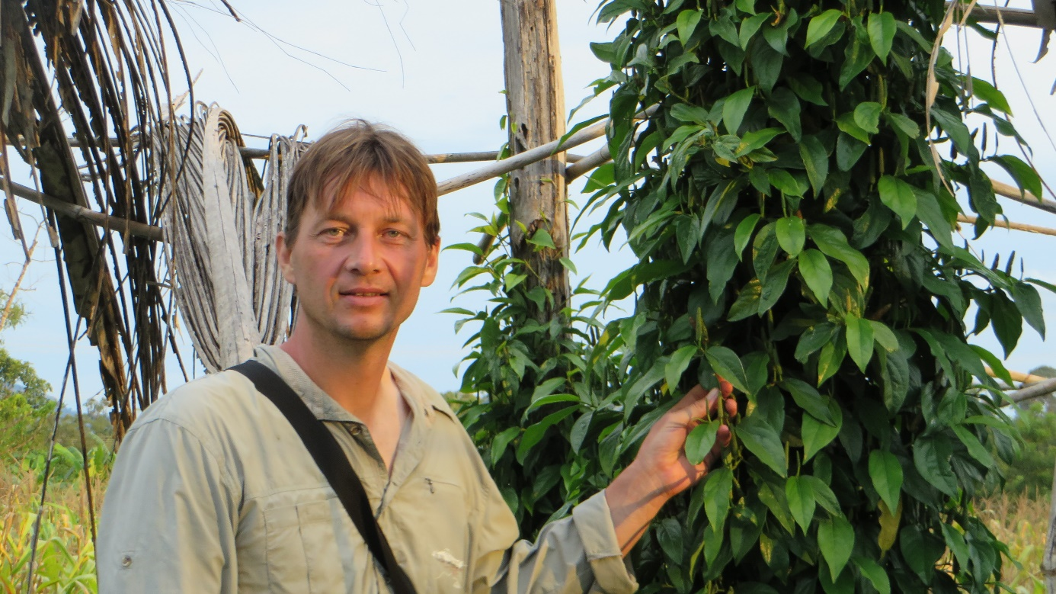

**Jméno, příjmení, tituly**: Ing. Radim Kotrba, Ph.D.

**Rok narození**: 1974

**Pracoviště**: Katedra chovu zvířat a potravinářství v tropech FTZ ČZU v Praze

**E-mail**: maugli46@volny.cz

**Členství v akademické obci**: akademický pracovník

**Charakteristika působení kandidáta na FTZ ČZU v Praze:**

Radim Kotrba pracuje na ČZU v Praze od roku 2003, kam nastoupil jako odborný asistent na tehdejším Institutu tropického a subtropického zemědělství ČZU v Praze. Od roku 2002 na univerzitě odborně vede farmový chov antilop losích a od roku 2009 také farmový chov lam guanako. V rámci výzkumu fyziologie, etologie a kvality masa na těchto druzích spolupracuje s univerzitami ve Winnipegu (Kanada), Vídni (Rakousko), Albacete (Španělsko) a Stellenbosch (JAR). Přednáší v předmětech „Chov původních živočišných druhů v TS“ a „Rančové chovy zvěře“ a podílí se na výuce v dalších předmětech. Akademickou půdu reprezentuje v profesních organizacích, kde působí v předsednictvech (Federace Evropských asociací farmových chovů jelenovitých, Asociace farmových chovů jelenovitých ČR, Asociace soukromého zemědělství ČR) nebo jako člen (Derbianus, Český spolek pro agrolesnictví, Česká a Slovenská etologická společnost). Od roku 2013 působí jako předseda Akademického senátu FTZ ČZU a člen předsednictva Akademického senátu ČZU.

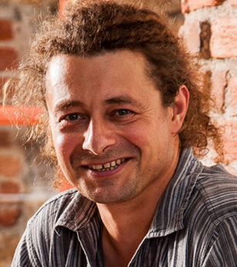

doc. Ing. Zbyněk Polesný, Ph.D.

**Rok narození**: 1973

**Pracoviště**: Katedra tropických plodin a agrolesnictví FTZ ČZU v Praze

**E-mail**: polesny@ftz.czu.cz

**Členství v akademické obci**: akademický pracovník

**Charakteristika působení kandidáta na FTZ ČZU v Praze:**

Doc. Polesný pracuje na ČZU v Praze od roku 2001, kdy nastoupil jako technický pracovník na tehdejším Institutu tropického a subtropického zemědělství. Ještě v tomtéž roce nastoupil na Katedru tropických plodin a agrolesnictví, kde pracoval jako odborný asistent a od roku 2014 zde působí jako docent. Je odborným garantem magisterského studijního oboru „Tropical Crop Management and Ecology (Pěstování a ekologie tropických plodin)“ a přednáší v předmětech „Okopaniny, olejniny a textilní plodiny“, „Tropická rostlinná společenstva“ a „Tropická dendrologie“. Dlouhodobě se zabývá výzkumem v oblasti tropické botaniky a etnobiologie. Od roku 2016 je členem rady mezinárodní vědecké společnosti The Society for Economic Botany. Od roku 2013 je členem Akademického senátu FTZ a Akademického senátu ČZU v Praze.



**Jméno, příjmení, tituly**: Johana Rondevaldová, Ing., Ph.D.

**Rok narození**: 1983

**Pracoviště**: Katedra tropických plodin a agrolesnictví, FTZ ČZU v Praze

**E-mail**: rondevaldova@ftz.czu.cz

**Členství v akademické obci**: akademický pracovník

**Charakteristika působení kandidáta na FTZ ČZU v Praze:**

Johana Rondevaldová studovala na FTZ ČZU v Praze v letech 2006-2014 a po úspěšném obhájení doktorské práce zde od ledna 2015 nastoupila jako odborný vědecký pracovník na projektu do laboratoře etnobotaniky a etnofarmakologie. Od roku 2016 je zaměstnána na katedře tropických plodin a agrolesnictví jako odborný asistent, garantuje dva magisterské předměty („Fruit Production“, „Vegetable Production“) a podílí se na výuce dalších předmětů zajišťovaných katedrou. Ve svém výzkumu se zaměřuje na méně známé jedlé a léčivé tropické rostliny a stanovení jejich biologické aktivity. Od listopadu 2011 do února 2013 zastupovala studenty Institutu tropů a subtropů ČZU (nyní FTZ ČZU) v Praze v Akademickém senátu ČZU, kde byla též členkou Legislativní komise. Od roku 2013 je členkou Akademického senátu FTZ ČZU v Praze, kde do června 2014 zastupovala studenty a od roku 2016 zde zastupuje akademické pracovníky.

